# Avtorji: Leon Tikvič, Klemen Golob, Sabina Paurič, Stefan Srnjakov, Nemanja Mitrič

# Predloga – Tabela za opis procesov (VSM)

To je predloga za opis procesov pri vajah Value Stream Mapping. Izpolnite polja za posamezen korak procesa. Kjer je smiselno, uporabite ocene časa in čakanja v minutah ali urah.

|  |  |  |  |  |  |  |  |  |  |  |
| --- | --- | --- | --- | --- | --- | --- | --- | --- | --- | --- |
| Korak procesa | Vloga / odgovorni | Vhod | Izhod | Trajanje (h) | Čakanje (h) | VA / NVA / NNVA | Tok informacij (od → do) | Waste (Muda) | Metrika / indikator | Opombe |
| 1. Priprava 3D modela implantata | Raziskovalec | Anatomija pacienta, diagnostični posnetki | Digitalni 3D model (.stl) | 1,0 | 0 | **VA** | Raziskovalec → CAD sistem | — | Trajanje modeliranja | Ključni korak, ustvarjanje vrednosti |
| 2. Pošiljanje modela v pregled | Raziskovalec | 3D model | Poslani podatki za pregled | 0,03 | 0 | **NVA** | Raziskovalec → Vodja laboratorija | Nepotrebno posredovanje | Čas pošiljanja | Lahko avtomatizirano |
| 3. Čakanje na odobritev | Vodja laboratorija | Poslani model | Odobren model | 0 | 3,0 | **NVA** | Vodja laboratorija → Raziskovalec | Čakanje, neaktivnost | Čas do odgovora | Povprečno 3 ure čakanja |
| 4. Priprava tiskalnika in materiala | Raziskovalec | Odobren model, material | Pripravljen tiskalnik | 0,25 | 0 | **VA** | Raziskovalec | — | Trajanje priprave | Čiščenje in kalibracija |
| 5. Čakanje na prost tiskalnik | Raziskovalec | Pripravljen model | Prost tiskalnik | 0 | 1,0 | **NVA** | Sistem rezervacij → Raziskovalec | Čakanje, neizkoriščen čas | Čas čakanja | Oprema pogosto zasedena |
| 6. 3D tisk | Raziskovalec / tiskalnik | STL datoteka, material | Natisnjen model | 2,0 | 0 | **VA** | 3D tiskalnik → Raziskovalec | — | Trajanje tiska | Glavni proces ustvarjanja vrednosti |
| 7. Hlajenje modela | — | Natisnjen model | Ohlajen model | 0 | 0,5 | **NNVA** | — | Čakanje | Čas hlajenja | Fizično nujen proces |
| 8. Odstranjevanje podpornih struktur | Raziskovalec | Ohlajen model | Očiščen model | 0,33 | 0 | **VA** | — | — | Trajanje odstranitve | Priprava na QA |
| 9. Kontrola kakovosti | Kontrolor kakovosti | Očiščen model | Odobren ali zavrnjen model | 0,25 | 0,17 | **NNVA** | Kontrolor → Raziskovalec | Pregled, ponavljanje | Delež odstopanj | Potrebna za varnost |
| 10. Ponoven tisk (če napaka) | Raziskovalec | Zavrnjen model | Popravljen model | 2,0 | 0 | **NVA** | — | Ponavljanje, napake | % ponovitev | Pojavlja se v ~30 % primerov |
| 11. Označevanje in vpis v dokumentacijo | Raziskovalec | Odobren model | Zabeležen model | 0,08 | 0 | **NVA** | Raziskovalec → Laboratorijska evidenca | Administracija | Čas vnosa | Obvezna dokumentacija |

Legenda: VA = dodana vrednost; NVA = brez dodane vrednosti; NNVA = nujna, brez dodane vrednosti (regulatorno, varnostno ipd.).

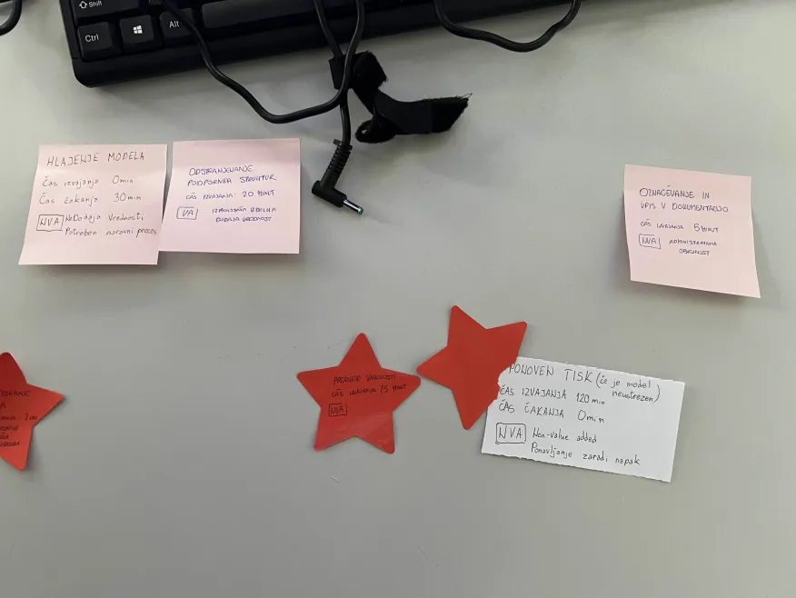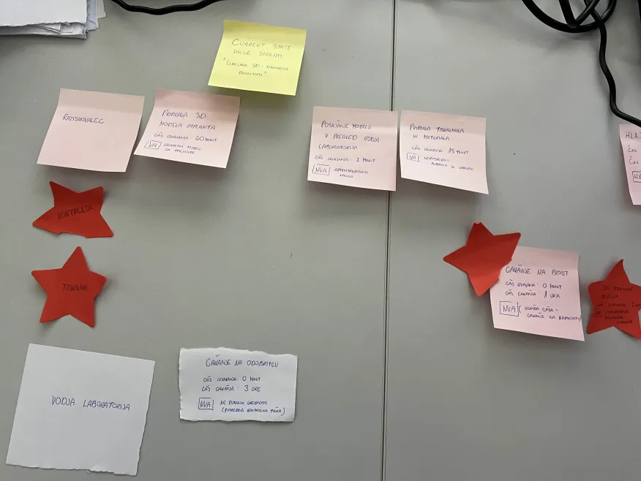

|  |  |  |  |  |  |  |  |  |  |  |
| --- | --- | --- | --- | --- | --- | --- | --- | --- | --- | --- |
| Korak procesa | Vloga / odgovorni | Vhod | Izhod | Trajanje (h) | Čakanje (h) | VA / NVA / NNVA | Tok informacij (od → do) | Waste (Muda) | Metrika / indikator | Opombe (Kaizen izboljšave) |
| 1. Priprava 3D modela | Raziskovalec | Pacientovi podatki (CT/MRI) | Digitalni 3D model | 2 | 0 | VA | Raziskovalec | – | Čas modeliranja | Uporaba AI pomoči za avtomatsko generiranje osnovnega modela |
| 2. Notranji pregled modela | Raziskovalec | 3D model | Preverjen model | 0.5 | 0 | NNVA | Raziskovalec → Vodja laboratorija | – | % napak pri pregledu | Uporaba validacijskega skripta pred pošiljanjem |
| 3. Pošiljanje modela v odobritev | Raziskovalec | Model | Poslan model | 0.1 | 0.1 | NVA | Raziskovalec → Vodja laboratorija | Prekomerna administracija | Čas pošiljanja | Uporaba avtomatskega sistema za potrjevanje (e-portal) |
| 4. Odobritev modela | Vodja laboratorija | Model | Odobren model | 0.25 | 0.5 | NNVA | Vodja laboratorija → Raziskovalec | Čakanje na odobritev | Povprečen čas odobritve | Določitev SLA (npr. max 1 h odzivni čas) |
| 5. Priprava tiskalnika in materiala | Raziskovalec | Odobren model | Nastavljen tiskalnik | 0.5 | 0 | VA | Raziskovalec | – | Čas priprave | Standardiziran postopek priprave (checklist) |
| 6. Čakanje na prosto napravo | Raziskovalec | Zahteva za tisk | Prosta naprava | 0 | 2 | NVA | Sistem rezervacij → Tiskalnik | Čakanje, zastoji | Povprečno čakanje | Uvedba sistema za **digitalno rezervacijo tiskalnika** |
| 7. 3D tiskanje modela | Tiskalnik / Raziskovalec | Model + material | 3D prototip | 4 | 0 | VA | Tiskalnik → Raziskovalec | – | Čas tiska | Optimizacija parametrov tiska za krajši čas |
| 8. Hlajenje modela | Tiskalnik | Sveže natisnjen model | Ohlajen model | 0.25 | 0.25 | NNVA | Tiskalnik → Raziskovalec | Čakanje | Čas hlajenja | Uporaba hitrejšega hladilnega sistema |
| 9. Odstranjevanje podpor | Raziskovalec | Ohlajen model | Čist model | 0.5 | 0 | VA | Raziskovalec | – | Čas odstranitve | Uporaba topnega podpornega materiala |
| 10. Kontrola kakovosti | Kontrolor kakovosti | Model | Potrjen / zavrnjen model | 0.5 | 0.25 | NNVA | Kontrolor → Raziskovalec | Napake, ponovitve | % napak pri prvem pregledu | Avtomatski 3D skener za primerjavo z modelom |
| 11. Evidentiranje in označevanje | Raziskovalec | Potrjen model | Označen model + zapis v dokumentacijo | 0.25 | 0 | NVA | Raziskovalec → Evidenca | Administrativno delo | Čas evidentiranja | Samodejno beleženje podatkov iz sistema |

Pred optimizacijo je proces izdelave 3D-tiskanega prototipa trajal skoraj 11 ur, saj je bilo veliko čakanja na odobritev, zasedene tiskalnike in ponovne izpise zaradi napak.

Z uvedbo Lean pristopa – digitalne potrditve, avtomatske kontrole modela in rezervacijskega sistema tiskalnikov – so se časi čakanja in ponovitev bistveno zmanjšali.

Po optimizaciji se je celoten proces skrajšal na približno 4,7 ure, delež aktivnosti z dodano vrednostjo pa se je povečal z 33 % na 76 %, kar pomeni hitrejši in učinkovitejši potek dela brez nepotrebnih izgub.